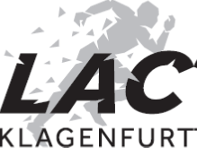

**Coronavirus – Trainingsabsagen**

Liebe Eltern, liebe Kinder!

Aufgrund der derzeitige unsicheren Lagen betreffend des Coronaviruses und den in diesem Zusammenhang möglichen Gefahren entfallen die letzten HALLENTRAININGS!

Wir starten mit dem **Freilufttraining** für alle Kindergruppen am Dienstag, 31. März 2020, Leopold-Wagner-Arena, Südring 215 – 17:00 Uhr *(mit Beginn der Sommerzeit, ansonsten wird es zu früh finster)*.

Bitte informiert euch auf der **Hompage** des LAC-Klagenfurt [www.lacklagenfurt.at](http://www.lacklagenfurt.at) – Kids!

In der kommenden Woche wird dort der **Infozettel** für die kommenden Aktivitäten auf die Hompage gestellt (Vereinsmeisterschaften/KidsCup-Bewerbe/österreichische Meisterschaften U14…)

Freuen uns schon auf das Freilufttraining!

Das Team des LAC-Kindertrainings!